НАЦІОНАЛЬНИЙ ТЕХНІЧНИЙ УНІВЕРСИТЕТ УКРАЇНИ
«КИЇВСЬКИЙ ПОЛІТЕХНІЧНИЙ ІНСТИТУТ ІМЕНІ ІГОРЯ СІКОРСЬКОГО»
Факультет інформатики та обчислювальної техніки Кафедра інформатики та програмної інженерії

Комп’ютерний практикум № 1
з дисципліни «Оброблення надвеликих масивів даних» Тема: «Робота з графовими структурами»

Виконав:
студент групи ІП-з41мп Кононов Максим Анатолійович
Перевірив: к.т.н. доцент кафедри ІПІ
Олійник Ю.О.

Киів 2024

Завдання

- Використовуючи Spark Graphx / GraphFrame та дані про авіасполучення вирішити, описаний нижче ряд задач.
- Використати дані:
  - airports-extended.dat;
  - airlines.dat;
  - routes.dat;
  - опис даних - https://openflights.org/data.html
- Вирішити наступні задачі
  - Знайти авіакомпанію з найбільшою сумою відстаней всіх рейсів. Теж саме з найменшою сумою.
  - Знайти всі можливі рейси між Польщею та Бельгією (при не більше ніж 2-х стиковках). Використайте motif та інші варіанти рішень, порівняйте їх результати по швидкодії та складності реалізації.
  - Знайти аеропорти з найменшою та найбільшою кількістю рейсів.
  - Знайти найкоротший та найдовший маршрут між 2 заданими аеропортами. За довжину рейсу беремо відстань між аеропортами. Необхідно врахувати маршрути з пересадками (не більше 4).
  - Знайти авіакомпанію з найбільшою сумою відстаней всіх рейсів.
  - Виділити великі кластери аеропортів (не менше 5, на основі інформації про рейси). Проаналізувати результати створення цих кластерів.
  - Знайти підграфи, з кількістю вузлів не менше 2 зв’язаних між собою, які не мають зв’язків з іншими аеропортами.

Знайти авіакомпанію з найбільшою сумою відстаней всіх рейсів. Теж саме з найменшою сумою
Перед виконанням завдання потрібно авторизуватися на https://community.cloud.databricks.com/ створити ноутбук та в UI Spark завантажити бібліотеку для роботи з графами graphframes:graphframes:0.8.2-spark3.1-s_2.12.
Наступним кроком потрібно імпортувати відповідні модулі та компоненти для роботи і завантажити дані перед чим створити схеми відповідно даних (рисунок 1 - рисунок 3).
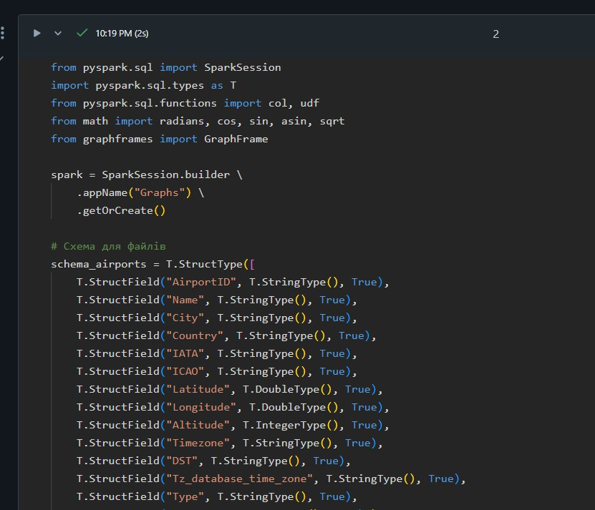
Рисунок 1 - Створення схеми даних

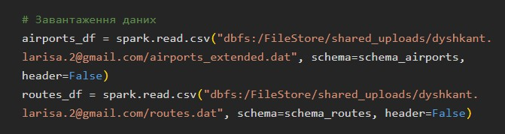
Рисунок 2 - Завантаження даних
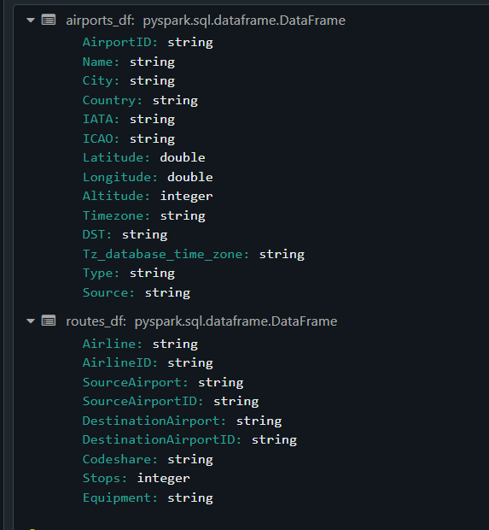
Рисунок 3 - Результат

Для знаходження авіакомпанії з найбільшою та найменшою сумою відстані всіх рейсів, потрібно відповідно для початку розрахувати відстані між двома точками. І для даної операції створимо функцію, яка буде за це відповідати. Щоб переглянути результат роботи функції виведемо його, створивши датафрейм, який складається з колонок: Аеропорт, id початкового аеропорта, id кінцевого аеропорта та дистанції між ними (рисунок 4).
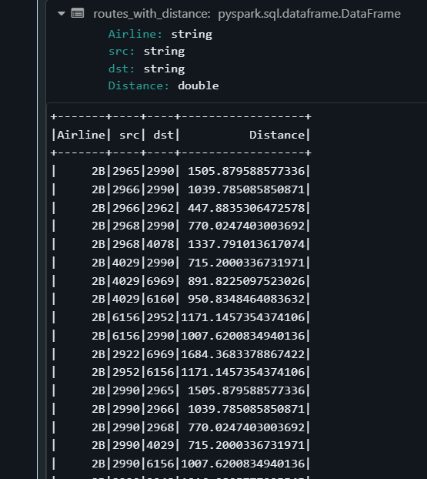
Рисунок 4 - Результат роботи функції, яка визначає дистанцію

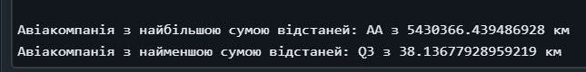
Використав агреговану функцію знаходимо суми відстаней та виводимо найбільшу та найменшу (рисунок 5).
Рисунок 5 - Результат виконання 1 завдання для знаходження авіакомпанії з найбільшою сумою відстаней та найменшою

Знайти всі можливі рейси між Польщею та Бельгією (при не більше ніж 2-х стиковках). Використайте motif та інші варіанти рішень, порівняйте їх результати по швидкодії та складності реалізації

Використаємо motif для виконання завдання та виконаємо в різних ячейках, щоб можна було порівняти виконання двох методів знаходження всіх можливих рейсів між Польщею та Бельгією. Виведемо результати варіантів з однією, з двома та прямих рейсів (рисунок 6).
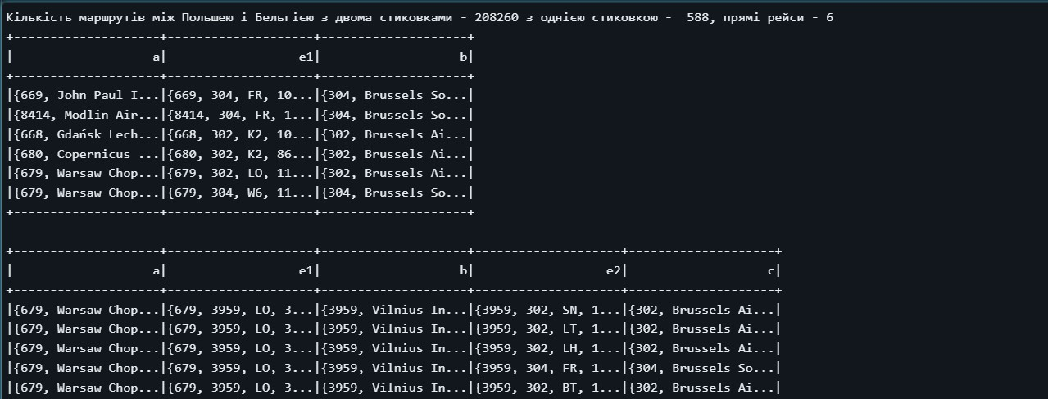
Рисунок 6 - Результат виконання 2 завдання використовуючи motif Для методу BFS результат виконання на рисунку 7.

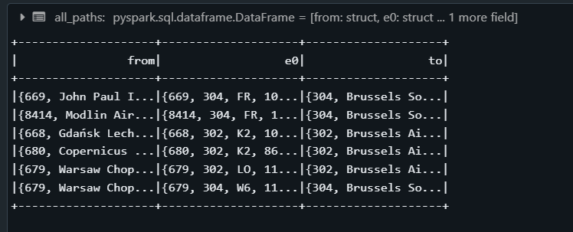
Рисунок 7 - Результат виконання завдання 2 використовуючи метод BFS

Якщо порівнювати два методи то можна сказати, що вони досить швидко справилися з завданням. motif - 13 сек, але з візуалізацією всіх варіантів які можливі, тобто і з двома, якщо візуалізовувати тільки з одним то виконання займає 9 сек. А метод BFS взагалі виводить найкоротші та час виконання задачі зайняв всього 4 сек. Тому однозначно відповісти який метод швидше відпрацьовує можна сказали лише тоді якщо вони працюватимуть над однією задачою. Але одне точно, що motif справився з усіма поставленими завданнями чітко на відміну BFS знаходить найкоротший шлях та виводить тільки його. Сам метод і відповідає за визначення найкоротшого шляху, тому з завданням теж справляється.

Знайти аеропорти з найменшою та найбільшою кількістю рейсів.

Для виконання ми знайдемо ступінь вершин та об’єднаємо з фреймом аеропортів. Використовуючи агреговані функції знайдемо максимальну кількість та мінімальну рейсів, відфільтруємо та візуалізуємо (рисунок 8 та рисунок 9). В результаті отримали, що з максимальною кількістю рейсів - 1 аеропорт і ця кількість - 1826, а з мінімальною кількістю 22 аеропортів з мінімальною кількістю в 1рейс.

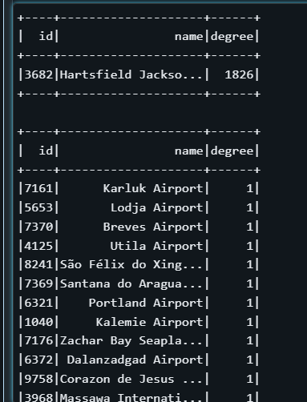
Рисунок 8 - Результат виконання завдання 3

Рисунок 9 - Результат виконання

Знайти найкоротший та найдовший маршрут між 2 заданими аеропортами. За довжину рейсу беремо відстань між аеропортами. Необхідно врахувати маршрути з пересадками (не більше 4).
Для виконання даного завдання було обрано два аеропорта #507 - "London" London Heathrow Airport and 3127 - 'Pokhara' Pokhara Airport та використовуючи motif відфільтровуємо на наступному етапі об’єднуємо в один фрейм, визначаємо список всіх потенційних колонок, розраховуємо

довжину шляху для кожного з варіантів та знаходимо найкоротший (рисунок 10) та найдовший маршрути (рисунок 11).

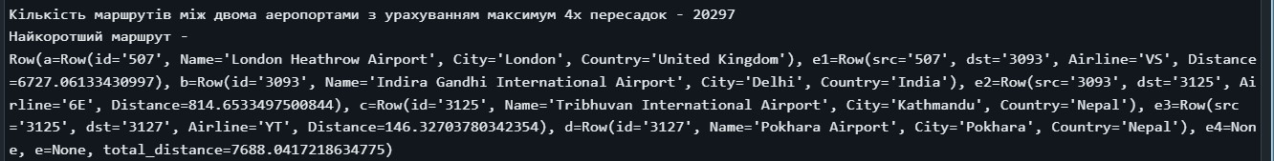
Рисунок 10 - Найкоротший маршрут
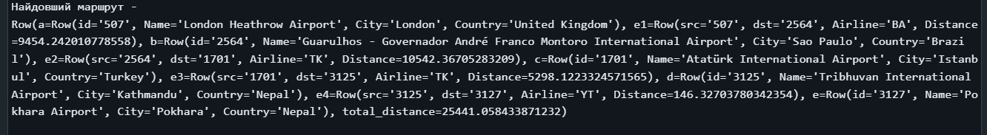
Рисунок 11 - Найдовший маршрут

Знайти авіакомпанію з найбільшою сумою відстаней всіх рейсів.

Групуємо та використовуємо агреговану функцію sum (результат на рисунку 12)


Рисунок 12 - Результат виконання завдання 5

Виділити великі кластери аеропортів (не менше 5, на основі інформації про рейси). Проаналізувати результати створення цих кластерів.

Об’єднуємо label до вершин з правильним визначення колонок, наступним кроком знаходимо кількість аеропортів у кожному кластері, сортуємо та отримуємо тільки 5 найбільших і візуалізуємо (рисунок 13
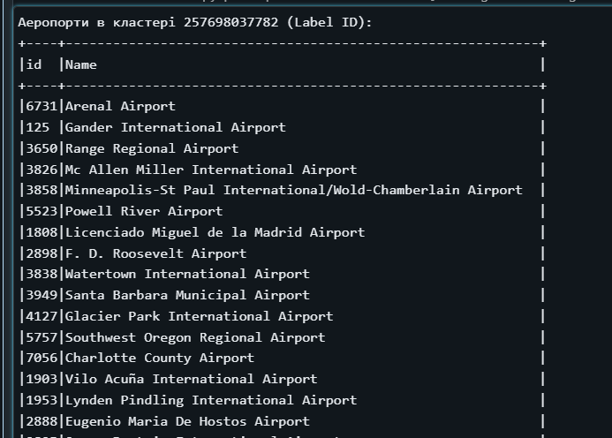
Рисунок 13 - Результат виконання завдання 6

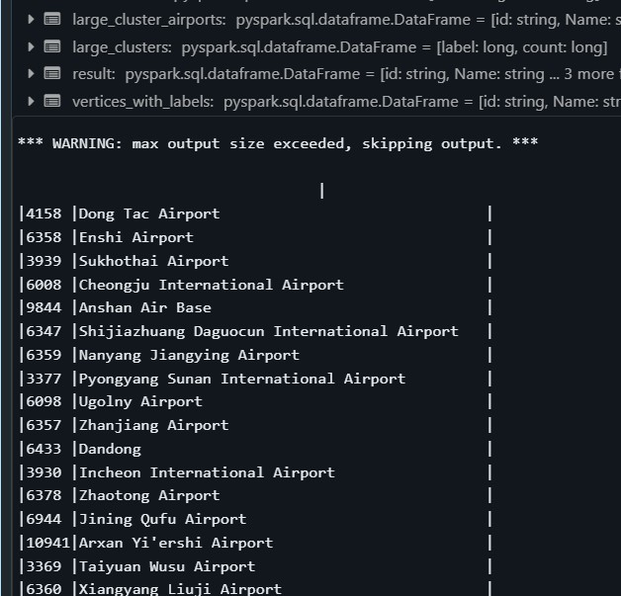
Рисунок 14 - Результат виконання завдання 6

Знайти підграфи, з кількістю вузлів не менше 2 зв’язаних між собою, які не мають зв’язків з іншими аеропортами.

Всі результати виконання даного завдання на скрінах файлів. (рисунок 15 - рисунок 21).

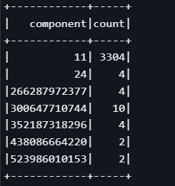
Рисунок 15 - результат виконання 7 завдання
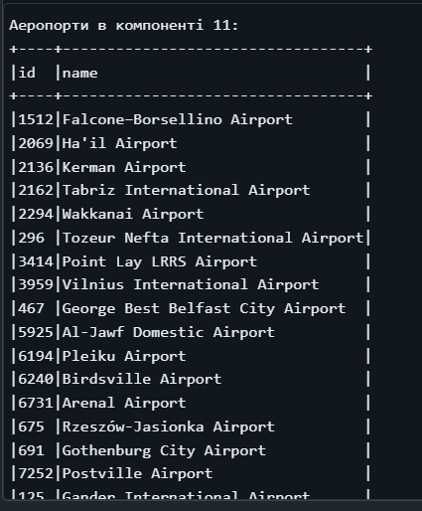
Рисунок 16 - результат виконання 7 завдання

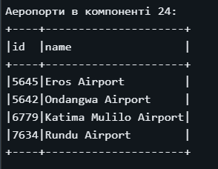
Рисунок 17 - результат виконання 7 завдання
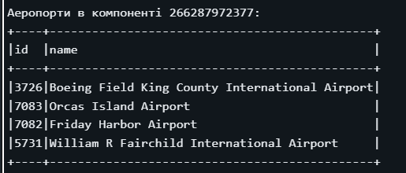
Рисунок 18 - результат виконання 7 завдання

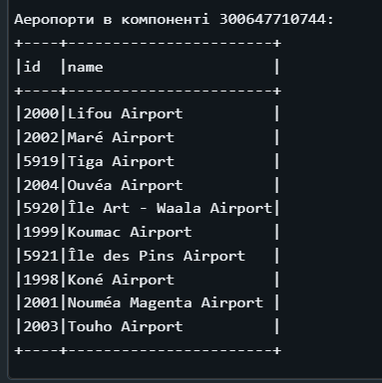
Рисунок 19 - результат виконання 7 завдання
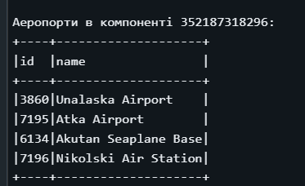
Рисунок 20 - результат виконання 7 завдання

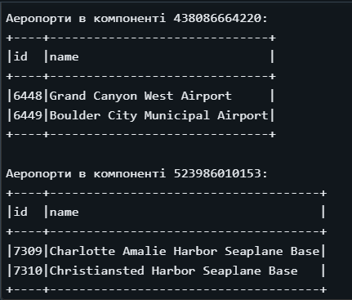
Рисунок 21 - результат виконання 7 завдання

Висновок:
На даному комп’ютерному практикумі ми познайомилися та навчилися працювати в ПЗ cloud.databricks.com/editor , створювати граф та працювати з ними під час виконання відповідно поставлених задач. Також будувати шляхи та знаходити найкоротші шляхи для того, щоб дістатися в пункт назначення максимально швидко та максимально з меншою кількістю стиковок.

